## 现状

|  |  |  |  |  |  |  |
| --- | --- | --- | --- | --- | --- | --- |
|  | 月活跃用户 | 月付费用户数 | 月用户付费金额 | 月人均付费金额 | 付费比 | 备注 |
| 阅文 | 2.135亿 | 1070万 | 2.61亿 | 24.4元 | 5% | 所有阅文旗下 |
| 掌阅 | 1.1亿 | 275万 | 1..56亿 | 56.7元 | 2.5% | 按往年数据推的 |
| 17k |  |  |  |  |  |  |
|  |  |  |  |  |  |  |

阅文：每名付費用戶平均每月收入由截至二零一七年 六月三十日止六個月的人民幣20.5元同比增 長19.0%至截至二零一八年六月三十日止六個 月的人民幣24.4元，主要由於付費用戶參與 度不斷加深及為優質網絡文學內容付費的意願不斷增強。

掌阅：掌阅是往年（2014-2016）的数据与2018上半年部分数据做推导出来的大概数据（[数据地址](https://www.sohu.com/a/193811998_663017)）

分析：阅文旗下平台众多，月付费用户数基数大，拉低了总体月付费金额。

|  |  |  |  |  |  |  |
| --- | --- | --- | --- | --- | --- | --- |
| 应用 | App指数排名 | 渠道排名 | 日新增设备（万） | 月独立设备（万） | 七日留存（%） | 日使用时长（4月）（m）  [数据地址](http://www.doc88.com/p-2468402575363.html)（易观） |
| 17k | 122 |  | 0.2 | 46 | <5 | -- |
| 掌阅 | 1 | 14 | 152 | 12830 | 18-28 | 45.94 |
| QQ阅读 | 2 | 3 | 421 | 8108 | 7-14 | 50.7 |
| 起点阅读 | 24 | 19 | 114 | 519 | 9-21 | 34.32 |
| 微信读书 | 13 | 23 | 102 | 835 | 24-38 | 29.04 |
| 书旗小说 | 5 | 5 | 351 | 2131 | 14-28 | 25.94 |
| 连尚阅读 | 19 | 2 | 524 | 680 | 7-11 | -- |

在上图主流阅读产品中

月独立设备最高的前三位分别是：

掌阅

QQ

书旗

渠道排名最高的前三位是：

连尚

QQ

书旗

七日留存最高的前三位是：

微信

掌阅

书旗

连尚的新增用户数最多，紧跟其后的是QQ和书旗，从艾瑞网数据看渠道来源，新增用户数大与渠道数量多有很大关系，连尚、QQ、书旗的渠道数量分别为48、48、49家，而17K目前显示只有5家。结合七日留存数据来看，QQ和连尚都不高，8月份的七日留存平均都在8%-9%，唯书旗榜上有名，8月份的七日留存平均为22%，预估次留分别为：连尚读书16%，QQ阅读18%，书旗小说44%。

微信的留存率是最高的，除去天然用户优势原因外，依托于朋友关系的“想法”版块获得了大批用户的喜爱，可以获悉好友的阅读记录及想法，也可以随时发布自己的感想，展示给其他好友，极大程度满足了用户的表现欲。在“我的”版块中增加了好友阅读时长排名，时长还可兑换书币用户购买书籍，激发好友之间的竞争欲的同时，用户留存数据自然得到提升。

书旗在三个榜单中均有出现，属于各方面比较稳定且靠前的产品

对标竞品掌阅与起点中

掌阅日新增设备较低，但月独立设备高，一方面是长期累计的用户优势，以及高留存带来的累计用户，

起点相对来说日新增和月设备都处于列表中的普通水准，七日留存方面也较为一般（9-21），胜在忠实用户多，付费率高

## 行业知名app与17k当前产品定位&目标用户

|  |  |  |
| --- | --- | --- |
| 应用 | 产品定位 | 目标用户 |
| 17k | 男生向阅读app | 喜爱都市向%其他类别的读者用户 |
| 掌阅 |  | 所有阅读用户 |
| QQ阅读 | 海量原著，想读就读 | 同掌阅 |
| 起点阅读 | 读书在起点 创作无极限 |  |
| 微信读书 | 让阅读不再孤单 | 同掌阅 |
| 书旗小说 | 不一样的阅读 | 娱乐爱好型用户 |
| 连尚阅读 | 海量正版小说随时看 | 娱乐爱好型用户 |

## 行业知名app与17k当前产品功能分析

### 基础功能

|  |  |  |  |  |  |  |  |  |
| --- | --- | --- | --- | --- | --- | --- | --- | --- |
| 场景 | 功能 | 17k | 掌阅 | QQ阅读 | 起点读书 | 微信读书 | 书旗小说 | 连尚阅读 |
| 找书 | 智能推荐 |  | √ | √ | √ | √ |  |  |
| 人工推荐 | √ | √ | √ | √ | √ | √ | √ |
| 领袖推荐 |  | √ |  | √ |  |  |  |
| 好友推荐 |  |  |  |  | √ |  |  |
| 自己找 | √ | √ | √ | √ | √ | √ | √ |
| 看书 | 听书 | √ | √ | √ | √ | √ | √ |  |
| 投票/打赏 | 有打赏没投票 | √ | √ | √ |  | √ |  |
| 划线笔记 |  | √ |  | √ | √ |  |  |
| 云同步 |  | √ | √ | √ | √ | √ |  |
| 交流 | 书评 | √ | √ | √ | √ | √ | √ | √ |
| 书圈 |  | √ | √ | √ |  |  |  |
| 书圈广场 |  | √ | √ |  |  |  |  |
| 作者说 |  | √ | √ | √ |  |  |  |

由上表可知：

主流产品在找书、看书以及交流三大基础功能块上已经区域完善，拥有天然熟人社交关系的微信还拥有其他产品没有的好友推荐功能，这也是微信读书7日留存最高的原因之一

相比来说，书旗在产品功能上没有那么复杂，但胜在定位精准，核心功能体验极致

连尚则依赖其庞大的渠道优势，但忽视了产品本身的发展于完善，所以7日留存低

综上，在基础功能这块，相比主流一线阅读产品，17k现有产品存在严重缺失的情况

主要缺失如下：

智能推荐

投票

云同步

书圈、书圈广场

作者说

可以考虑增加的基础功能有：

领袖推荐

好友推荐

划线笔记

### 特色功能

|  |  |  |  |  |  |  |  |  |
| --- | --- | --- | --- | --- | --- | --- | --- | --- |
| 场景 | 功能 | 17k | 掌阅 | QQ阅读 | 起点读书 | 微信读书 | 书旗小说 | 连尚阅读 |
| 写作 | 创作 |  |  | 作家助手 | 作家助手 |  | √安卓 |  |
| 作品管理 |  |  |  |  |  |  |  |
| 数据查询 |  |  |  |  |  |  |  |
| 粉丝运营 | 作品红包 |  |  | √ | √ |  |  |  |
| 粉丝等级 | √ | √ |  | √ |  |  |  |
| 粉丝排行 | √ | √ | √ | √ | √ |  |  |
| 作者说 |  | √ | √ |  |  |  |  |
| 站外运营 |  |  |  |  |  |  |  |
| 用户社交 | 话题 |  | √讨论 |  | √ |  |  |  |
| 横向讨论圈 |  | √ |  | √ |  |  |  |
| 专栏 |  |  |  | √ |  |  |  |
| 想法 |  | √ |  |  | √ |  |  |
| 分享 | 常规分享 | √ | √ | √ | √ | √ | √ | √ |
| 有奖分享 |  | √ |  | √ | √ | √ |  |
| 策略分享 |  | √ | √ | √安卓 | √ |  |  |

**针对作者：**从数据来看，手机创作功能正在慢慢起步，各大平台都在陆续补充，只不过位置较深。起点、QQ及连尚读书，需要单独下载一个作家助手完成，书旗小说在安卓端开放了创作功能，但是不能查看数据。能在同一个APP上看书写书，同时可以查看数据，目前市场属于空白状态。

1、 将本站作者拉到手机端，便于作品管理、查看数据

2、 降低签约门槛，提高作者福利，吸引站外新人作者来17K平台签约，以此提高平台新增用户数

3、 不同等级作者进行专项打造（新人作者、中级、高级、大神级）

1）初级作者：给新人作者一个大神梦，以新作品自荐得票获取签约机会，让更多的新人作者写书时第一时间能想到17K。

2）中级作者：平台提供功能工具，并辅助提升读者规模、粉丝规模，帮助其提升为高级作者。

3）高级作者：量身定制个性活动，推荐和引导读者，帮助作者发展站内粉丝

4）大神作者：集公司之力，帮助大神打造IP从轻衍生到改编影视游戏，发展站外粉丝

**针对读者：**从数据来看，基础社交功能已经很普遍，特色社交是大家共同探索得方向，目前数据较好的是微信“想法”，有着真实好友关系为基础，用户发表的信息更容易得到曝光及认同，大大满足了用户的表现欲及认同感，由此我们可以尝试参考“关注”来形成“类好友关系”的体系进行尝试。

1、 话题讨论，用户发起话题，聚集有相同兴趣的书友一起讨论；

2、 “关注”，根据用户自己关注的人不同，形成自己专属的信息流；

## 17k重构分析

### 定位

一起写一起看的原创生态平台

### 拉平项

投票（月票、推荐票）

云同步

书圈、书圈广场

作者说

智能推荐（看技术实现）

### 特色项

粉丝运营：为普通作者提供站内运营工具，为大神作者提供专人打理站外粉丝福利；

手机写书：写书看书只需一个APP，为老作者提供作品管理、数据查看入口，为新人作者提供创作平台；

## 17k重构验证与假设

### 1、读者与读者，读者与作者是否有互动的需求？

读者与读者：对于大部分读者，满足基本阅读需求即可，阅读环境达到业界水平即可。主要深入分析阅读交流方面（期待需求），分为阅读前、阅读中、阅读后三个场景来分析

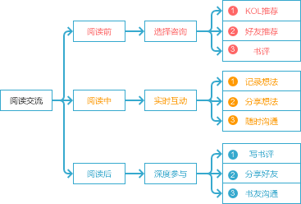

场景一，阅读前：

|  |  |  |  |  |
| --- | --- | --- | --- | --- |
| 应用 | KOL推荐 | 好友推荐 | 书评 | 备注 |
| 掌阅 | √ | × | √ | 1. 书评是基础功能； 2. KOL推荐易被认可 3. 好友推荐可信度最高但需有真实关系 |
| 微信 | × | √ | √ |
| 书旗 | × | × | √ |
| QQ | × | × | √ |
| 起点 | √ | × | √ |
| 连尚 | × | × | √ |
| 17K | × | × | √ |

场景二，阅读中：

|  |  |  |  |  |
| --- | --- | --- | --- | --- |
| 应用 | 记录想法 | 分享想法 | 随时沟通 | 备注 |
| 掌阅 | √ | √ | √ | 阅读中增加记录功能是刚需 |
| 微信 | √ | √ | √ |
| 书旗 | × | × | × |
| QQ | √ | √ | √ |
| 起点 | √ | √ | √ |
| 连尚 | × | × | × |
| 17K | × | × | × |

场景三，阅读后：

|  |  |  |  |  |
| --- | --- | --- | --- | --- |
| 应用 | 写书评 | 推荐给好友 | 书友沟通(圈子) | 备注 |
| 掌阅 | √ | √ | √ | 以同一本书为兴趣点聚合书友，为粉丝运营打下基础 |
| 微信 | √点评 | √ | × |
| 书旗 | √ | √ | × |
| QQ | √ | √ | √ |
| 起点 | √ | √ | √ |
| 连尚 | √ | √ | × |
| 17K | √ | √ | × |

读者与作者：读者与作者沟通的主要目的，剧透、龙套、催更、闲聊，目前做的比较完善的平台是QQ阅读的“大神说”版块，用户提问，作者语音回答，区分免费和付费两种模式。目前来看，使用少量虚拟币悄悄旁听的模式，数据量也十分可观，如下图所示：

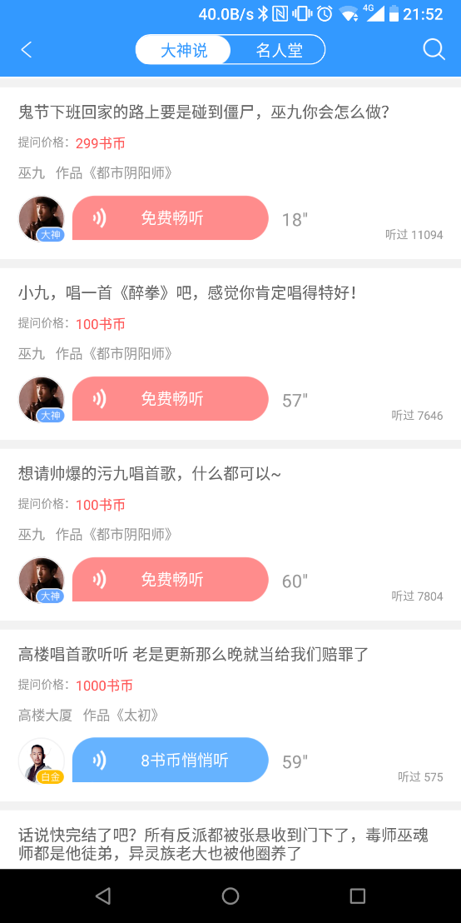

### 2、起点是否满足不了所有作者？

月更新作品65942本 签约作品8706 精品作品462 未签约作品57236本

### 我们提供作者工具后，外部作者一定会来17K吗，来了之后一定会留住吗？

？